Какие ошибки должны насторожить учителей и родителей?

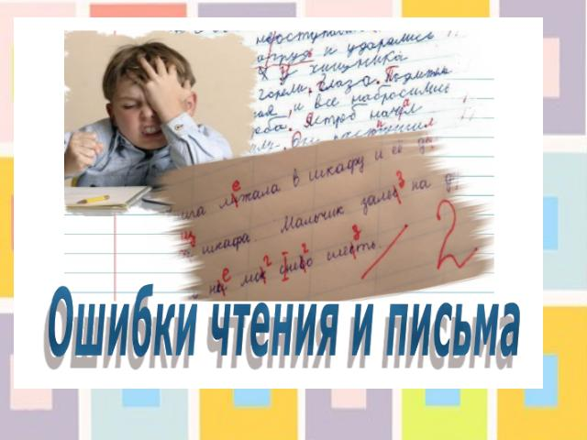
1. Смешение букв при чтении и письме по оптическому (зрительному) сходству: /б-д/, /п-т, Е-3, а-о, д-у/ и т.д.

2. Ошибки, связанные с нарушением произношения. Отсутствие звука или его замена отражается и на письме. Ребёнок пишет то, что говорит: /сапка/ - шапка, /теловек/ - человек, /вопата/ - лопата.

3. Смешение фонем по артикуляционному (произносительному) сходству. При этой форме дисграфии особенно тяжело детям даётся письмо под диктовку. Смешиваются гласные о-у, ё-ю, согласные р-л, й-ль, парные звонкие и глухие согласные, свистящие и шипящие звуки, звуки ч, ц, щ между собой и с другими фонемами. Например: /тубло/ (дупло), /лёбит/ (любит).

4. Мы часто радуемся, когда ребёнок бегло читает в дошкольном возрасте, а это при недостаточно сформированном звуковом восприятии может привести к ошибкам на письме: пропуск букв, слогов, недописывание слов.

5. Много ошибок из-за неумения ребёнка передавать на письме мягкость согласных: /сольить/ (солить), /вьезёт/ (везёт).

6. Слитное написание предлогов и раздельное написание приставок также является одним из проявлений дисграфии: /Всаду вы росли чудесные розы / (в саду выросли чудесные розы).

